Государственное бюджетное профессиональное
образовательное учреждение Ставропольского края
«Кисловодский медицинский колледж»

Утверждено
на заседании методического совета
протокол №________
от «___»_________2019г
Зам.директора по ОМиУИ(Н)Р
____________М.А. Ягьяева

Методическая разработка

по теме: «Особенности реабилитации больных с заболеваниями сердечно-сосудистой системы»

МДК 05.01. Медико-социальная реабилитация

для специальностей 31.02.01 Лечебное дело

Согласовано Рассмотрено
методист Григорьян М.Б. на заседании ЦМК № 1
___________________ протокол№____от __________2019 г.
«__»___________2019 г председатель ЦМК Шерстюк Т.В. ______________________

Выполнила
преподаватель первой
квалификационной категории
Аванесовой Т.Б.
________________
«___» ____________2019 г.

Г. Кисловодск 2018-2019 уч.год

СОДЕРЖАНИЕ
1 Пояснительная записка
2. Стандарт
3. Теоретический материал
4 Список использованной литературы

ПОЯСНИТЕЛЬНАЯ ЗАПИСКА

Методическая разработка на тему: «Особенности реабилитации больных с заболеваниями сердечно - сосудистой системы»предназначена для студентов и преподавателей медицинского колледжа. Данная методическая разработка выполнена в соответствии с рабочей программой по МДК 05.01. Медико-социальная реабилитация. Целью данной методической разработки является представление современных комплексных подходов к проведению лечебных, профилактических и призаболевания сердечно-сосудистой системы

Указаны цели создания разработки, реализуемые общие и профессиональные компетенции. Методическая разработка содержит необходимый теоретический материал.
Создание методической разработки вызвана трудностью усвоения студентами данного материала из-за большого объема информации в учебной литературе.
Предлагаемый материал может быть использован как дополнительный к учебнику для более качественного усвоения информации по данной теме.

СТАНДАРТ

ОК 1. Понимать сущность и социальную значимость своей будущей профессии, проявлять к ней устойчивый интерес.
ОК 2. Организовывать собственную деятельность, выбирать типовые методы и способы выполнения профессиональных задач, оценивать их выполнение и качество.
ОК 3. Принимать решения в стандартных и нестандартных ситуациях и
нести за них ответственность.

ПК 2.1. Представлять информацию в понятном для пациента виде, объяснять ему суть вмешательств.
ПК 2.2. Осуществлять лечебно-диагностические вмешательства, взаимодействуя с участниками лечебного процесса.
ПК 2.6. Вести утвержденную медицинскую документацию.

ТЕОРЕТИЧЕСКИЙ МАТЕРИАЛ

Заболевания сердечно-сосудистой системы
являются в настоящее время основной причиной смертности и инвалидности наделения экономически развитых стран. С каждым годом частота и тяжесть этих болезней неуклонно нарастают, все чаше заболевания сердца и сосудов встречаются и в молодом, творчески активном возрасте.
К болезням сердечно-сосудистой системы относятся: дистрофиямиокарда, миокардит, эндокардит, пороки сердца, перикардит, атеросклероз, ишемическая болезнь сердца (стенокардия, инфаркт миокарда), гипертоническая и .гипотоническая болезни, облитерирующий эндартерицт, тромбофлебит, варикозное расширение вен и др. Особого внимания заслуживает ишемическая болезнь сердца — болезнь, связанная с острой или хронической дисфункцией сердечной мышцы вследствие уменьшения снабжения миокарда артериальной кровью.
Разновидностями ишемической болезни являются стенокардия и инфаркт миокарда. Ишемическая болезнь протекает коварно, часто (в 35—40% случаев) без клинических симптомов, дает миллионы случаев потери трудоспособности.
Распространению болезни способствует ряд факторов внешней я внутренней среды. («факторы риска»). Из группы социально-культурных факторов наибольшее значение имеют: потребление высококалорийной пищи, богатой насыщенными жирами и холестерином (избыточный вес, ожирение); курение; «сидячий» (малоактивный) образ жизни; стрессовые условия современной жизни в крупных городах.
Из нарушений биохимических и физиологических регуляторных механизмов важное значение имеют: гиперхолестеринемия, гипертриглицеродемия, ряд форм гиперлипопротейнемии, нарушенная толерантность к углеводам, артериальная гипертония и др.
Утренняя гимнастика способствует более быстрому приведению организма в рабочее состояние после пробуждения, поддержанию высокого уровня работоспособности в течение трудового дня, совершенствованию координации нервно-мышечного аппарата, деятельности сердечнососудистой и дыхательной систем. Во время утренней гимнастики и последующих водных процедур активизируется деятельность кожных и мышечных рецепторов, вестибулярного аппарата, повышается возбудимость ЦНС, что способствует улучшению функций опорно-двигательного аппарата и внутренних органов.
А) лежа на спине:
1 .Дугами вперед руки вверх— вдох, руки через стороны вниз — выдох.
- Поднимание согнутых в коленях, ног — выдох, опускание прямых ног вдох. -
3.Отведение и приведение поднятой ноги. Дыхание произвольное.
- Имитация движений ног при езде на велосипеде. Дыхание произвольное.
- Переход в положение сидя с помощью и без помощи рук.
Б) стоя:
1 .Руки в замок ладонями вверх, ногу назад на носок, прогнуться — вдох, и. п. — выдох.
- Руки в замок ладонями вверх, наклон туловища в сторону, одноименную ногу в сторону — вдох, и. п. — выдох.
- Руки согнуты перед грудью, пружинистые отведения рук назад.
- Руки на пояс, круговые движения туловищем.
- Руки в стороны — вдох, наклон вперед, кисти рук касаются коленей — выдох.
- Махи ногой вперед-назад. Дыхание произвольное.
- Присед, руки вперед — выдох, и. п. — вдох.
- Ходьба обычная на носках, с высоким подниманием колена.

ЛФК и массаж при заболеваниях сердечно сосудистой
системы
Основная причина смертности и инвалидности населения экономически развитых стран - это заболевания сердечно-сосудистой системы. И с каждым годом их частота возрастает, нередко сердечно-сосудистые заболевания можно встретить и у довольно молодых, полных жизни, активных людей. В основном к развитию данных заболеваний приводят: малоподвижный образ жизни, злоупотребление алкоголем, курение, а также постоянные стрессы. Все эти явления наблюдаются в нашей сегодняшней жизни сплошь и рядом, вот поэтому так много молодых, и казалось бы здоровых, людей страдают от сердечно-сосудистых заболеваний.
К этим заболеваниям относятся: ишемическая болезнь сердца (инфаркт миокарда, стенокардия), пороки сердца, гипертония (повышенное артериальное давление), гипотония (пониженное артериальное давление), тромбофлебит, атеросклероз, миокардит, эндокардит, облитерирующий эндартериит, варикозное расширение вен и др.
Вследствие этих заболеваний происходит нарушение работы сердца и состояния сосудов, а это в свою очередь приводит к функциональным изменениям в организме. Развиваются тахикардия (учащение ритма сердечных сокращений), аритмия (нарушение ритма сердечных сокращений), появляются одышка (сначала при физических нагрузках, а затем и в покое), отеки (сначала по вечерам на стопах и голенях, у лодыжек, а затем постоянно на ногах, в дальнейшем - жидкость скапливается в брюшной и плевральной областях), также появляется цианоз - синюшная окраска кожных и слизистых покровов, который образуется в результате застоя бедной кислородом крови в расширенных капиллярах вен.
И, конечно, начинают беспокоить боли в сердце - за грудиной, в области левой лопатки, отдающие в левую руку. Сердечно-сосудистые заболевания приводят к недостаточности кровообращения - система кровообращения уже не может транспортировать кровь в таком количестве, которое необходимо для нормального функционирования органов и тканей.
Лечебная физкультура при сердечно-сосудистых заболеваниях показана при любых стадиях данных заболеваний. Если заболевания сердца и сосудов находятся в острой стадии, то в этом случае занятия ЛФК при сердечнососудистых заболеваниях проводятся в условиях стационара, а если стадия подострая - в поликлинике или санатории. При хроническом течении болезни лечебная гимнастика при сердечно-сосудистых заболеваниях может успешно проводиться в домашних условиях, под контролем лечащего врача. Индивидуально дозированные физические упражнения при заболеваниях сердца и сосудов способствуют улучшению кровообращения в сердечной мышце и сосудах всего организма, а также стимулируют работу органов дыхания и желудочно-кишечного тракта и, что немаловажно, регулируют обмен веществ.
При любых заболеваниях сердечно-сосудистой системы необходимо соблюдать режим сна, питания, работы и отдыха, ну и, конечно, систематически заниматься ЛФК и ЛГ при сердечно-сосудистых заболеваниях. Больной обязательно должен проходить периодический врачебный контроль, неплохо, если больной при этом будет вести дневник самоконтроля, который поможет врачу объективно оценить изменения в состоянии здоровья, происходящие под воздействием физических упражнений.
Люди, имеющие нарушения в сердечно-сосудистой системе, должны каждый день делать утреннюю гигиеническую гимнастику (причем комплекс упражнений должен быть подобран индивидуально), выполнять специальные упражнения при сердечно-сосудистых заболеваниях, обязательно ежедневно ходить пешком перед сном в любую погоду (от 30 минут до 2 часов), в выходные дни (а также, если можно, то и после работы) отдыхать, причем отдых должен быть активным - прогулка в лесу, езда на велосипеде в медленном темпе и т.п., также необходимо следить за питанием (лучше, если оно будет дробным - 4-5 раз в день).
Спать больному лучше на воздухе (если позволяет время года) или же альтернативный вариант - с открытым окном или форточкой. Те, у кого наблюдаются одышка, удушье, чувство тяжести в груди, "замирание" сердца, должны спать только в трусах, а еще лучше, если вообще без белья. В случае повышения артериального давления больному нужно сделать специальный массаж головы, шеи, области надплечий, а также живота и кишечника. Очень полезны при сердечно-сосудистых заболеваниях воздушные ванны, которые можно принимать не только на открытом воздухе летом, но и в любое другое время года, для чего достаточно хорошо проветрить комнату и 1 -2 раза в день полежать или посидеть без одежды. Начинать прием воздушных ванн надо с 5-10 минут, а затем постепенно доводить это время до 60 минут. Внимание! В комнате не должно быть сквозняков, а температура воздуха должна быть не менее 18-20 градусов.
Как уже было сказано выше, в профилактике заболеваний сердечнососудистой системы одно из самых важных мест отводится занятиям ЛФК при сердечно-сосудистых заболеваниях. В результате занятий ЛФК И ЛГ при заболеваниях сердца и сосудов происходит значительное укрепление сердечной мышцы, повышение ее сократительной способности, усиление кровообращения, в том числе и периферического.
Физические упражнения при болезнях сосудов и сердца способствуют хорошему кровотоку, благодаря которому осуществляется механический массаж стенок сосудов, что приводит к их большей эластичности. Помимо всего прочего, в крови происходит значительное снижение уровня холестерина, а значит и снижается риск образования внутри сосудов кровяных сгустков - тромбов. Все это приводит к торможению развития атеросклеротических изменений в организме, что является главной причиной сердечных заболеваний.
На интенсивность тренировок значимое влияние оказывает состояние больного, поэтому, прежде чем приступить к занятиям лечебной гимнастикой при сердечно-сосудистых заболеваниях необходимо проконсультироваться с лечащим врачом (особенно это касается пожилых людей, ослабленных и тех, кто перенес инфаркт миокарда - такие люди должны обязательно получить разрешение врача).

Выполняя лечебные комплексы упражнений при сердечно-сосудистых заболеваниях, больные должны соблюдать следующие правила:
а) Ни в коем случае нельзя резко и быстро увеличивать физическую нагрузку, даже при хорошем самочувствии.
б) К занятиям надо приступать не раньше, чем через 1,5-2 часа после приема пищи.
в) Если во время занятий или после них в области сердца появятся неприятные ощущения, а также головокружения, одышка, сердцебиение, то занятия необходимо сразу прекратить. Если боль сама не проходит, то нужно принять валидол или нитроглицерин, а затем обязательно обратиться к врачу.
г) Во время физических нагрузок необходимо следить за состоянием пульса. Если к концу занятий пульс учащается на 20-35 ударов, при этом не превышая 120 ударов в минуту, а через 3-5 минут отдыха возвращается к исходной частоте, то это значит, что занятия лечебной физкультурой оказывают положительное влияние на организм.

Комплекс ЛФК при сердечно-сосудистых заболеваниях.
Исходное положение - лежа на спине:
- Ноги вместе, руки лежат вдоль туловища. Поднять дугами руки вперед - вдох, опустить руки через стороны вниз - выдох. Повторить 4-6 раз.
- Ноги вместе, руки вдоль туловища. Поднять согнутые в коленях ноги - выдох, ноги выпрямить и опустить - вдох. Повторить 4-6 раз.
- Ноги вместе, руки вдоль туловища. Выполнять отведение и приведение поднятой ноги. Дыхание произвольное. Выполнить каждой ногой по 3-5 раз.
- Выполнять движения ногами, имитирующие езду на велосипеде. Дыхание произвольное. Выполнять 20-30 секунд.
- Ноги вместе, руки внизу. Перейти в положение сидя сначала с помощью, а затем без помощи рук. Повторить 4-6 раз.
Следующие упражнения выполняются из исходного положения - сидя на стуле:
- Ноги вместе, руки опущены вниз. Попеременно поднимать руки вверх. Руку поднять вверх - вдох, опустить вниз - выдох. Повторить 5-6 раз каждой рукой.
- Ноги вместе, руки максимально согнуты в локтевых суставах на ширине плеч. Выполнять круговые движения локтями - 5-6 раз по часовой стрелке и столько же - против часовой стрелки.
- Ноги вместе, руки разведены в стороны. Сделать вдох - согнуть левую ногу в колене и, помогая руками, прижать ее к груди и животу. Затем сделать выдох - опустить ногу, руки развести в стороны. Затем то же самое повторить другой ногой. Выполнить по 3-5 раз каждой ногой.
- Ноги на ширине плеч, руки на поясе. Сделать вдох - туловище наклонить в сторону, выдох - вернуться в исходное положение. Повторить по 3-5 раз в каждую сторону.
- Ноги на ширине плеч, руки в стороны. Сделать вдох - руки поднять вверх и наклонить туловище вперед к коленям, при этом держа голову прямо. Выдох - вернуться в исходное положение. Выполнить 3-4 раза.
- тазобедренных суставах с опорой стопами. Расслабить мышцы ног, потрясти.
- Исходное положение - на спине. Приподнять и отвести ноги в сторону.
- Повторить упражнение №14.
- Исходное положение - на спине.
Правая рука на пояс, левая кплечу, вернуться в исходное положение, левая рука на пояс, правая к плечу, исходное положение, правая рука на пояс, левая нога согнута, исходноположение, левая рука на пояс, правая нога согнута, исходное положение.Исходное положение - на спине, глаза закрыты. Поочередно расслабить мышцы правой, затем левой руки из причин увеличения количества заболеваний сердечно-сосудистой системы является снижение двигательной активности современного человека. Поэтому для предупреждения этих болезней необходимы регулярные занятия физкультурой, включение в режим дня различной мышечной деятельности.

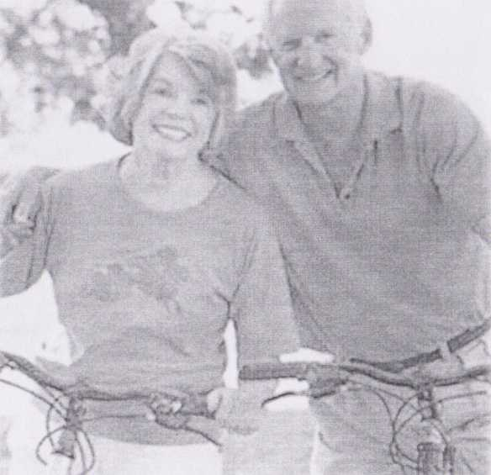

Диетотерапия

Диета ограничивает употребление соли, жидкости, продуктов, которые возбуждают деятельность центральной нервной системы, сердечнососудистой системы, продуктов, которые раздражают почки (алкогольные напитки, крепкий чай, кофе, острое, солёное, приправы).
Принимать пищу нужно регулярно, малыми порциями.
Режим питания — пятиразовый. Последний раз принимаем пищу за три часа до сна.

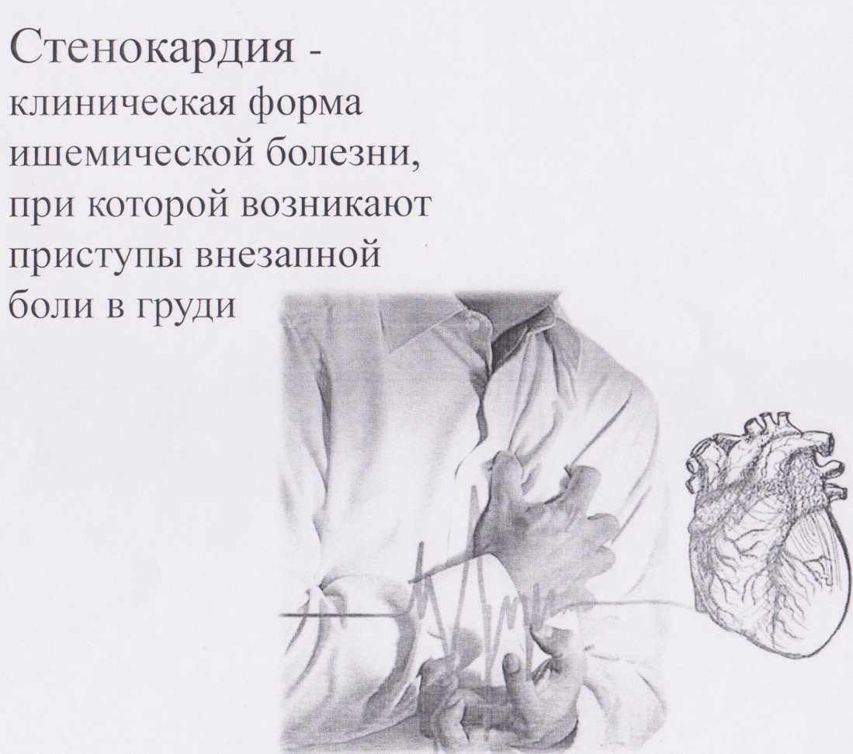

Тренировка в дозированной ходьбе начинается с прохождения 5 км, дистанция постепенно увеличивается и доводится до 8-10 км при скорости ходьбы 4-5 км/час.
проводятся занятия в бассейне, длительность их постепенно увеличивается с 30 до 45-60 мин.
Используются также подвижные и спортивные игры (волейбол, настольный теннис и др.).

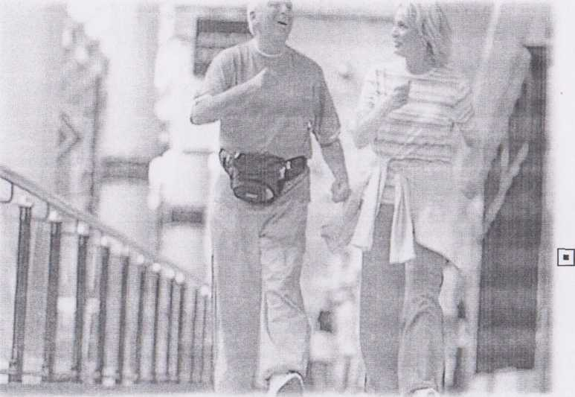

Дозированная ходьба начинается с дистанции в 3 км и постепенно доводится до 5-6.
При занятиях в бассейне постепенно увеличивается время нахождения в воде, а продолжительность всего занятия доводится до 30-45 мин.Прогулки на лыжах осуществляются в медленном темпе

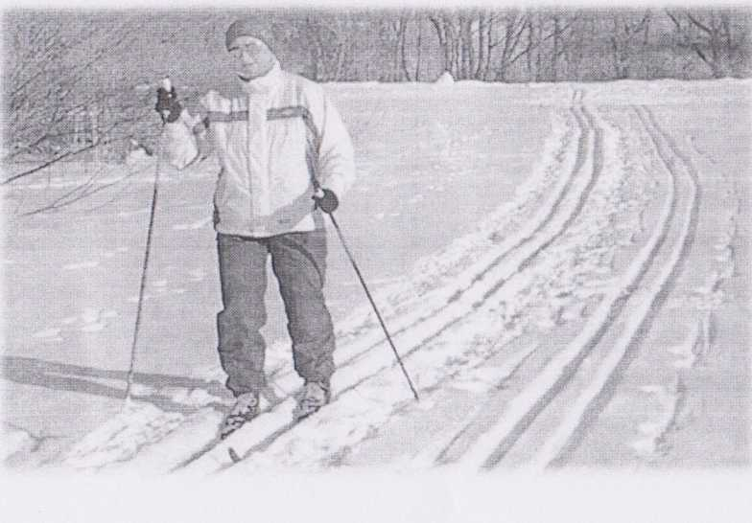

Тренировка в дозированной ходьбе начинается с дистанции 500 м, ежедневно увеличивается на 200- 500 м и постепенно доводится до 3 км со скоростью 2-3 км/час.
При плавании используется брасс, производится обучение правильному дыханию с удлинением выдоха в воду.

Массаж
1. Массаж спины
2. Массаж затылка и задней поверхности шеи
3.Массаж на груди
4. Массаж верхних и нижних конечностей
5. Лечебная гимнастика.
6.Дозированная ходьба, ходьба по лестнице. ⁵
7. Занятия на тренажерах общего действия (велотренажер и др)
8. Элементы спортивно-прикладных упражнений и игр.
9.Массаж и Трудотерапия
и Физкультурно- оздоровительные формыгимнастическихупражнений,
и спортивно-прикладные и игровые и Трудотерапия.

Первую процедуру общего массажа проводят в 1-й день, а затем повторяют 1-2 раза в сутки в течение 5— 15 дней.
Массаж спины проводят в положении больного на правом боку, при этом врач (или массажист) левой рукой поддерживает больного за левую руку, а правой рукой выполняет массаж спины (растирание, ординарное разминание, поглаживание).

С I стадией:занятия лечебной гимнастикой
Лечебная гимнастика проводится групповым способом в исходных положениях: лежа, сидя и стоя. Используются упражнения для всех мышечных групп, темп выполнения средний, продолжительность занятий 25-30 мин

Со II стадией массаж и самомассаж, особенно воротниковой зоны.дозированная ходьба, плавание, умеренная велоэргометрическая нагрузка, терренкур, игры, аутогенная тренировка

ЛФК и массаж при заболевании ССС
- Зависимая жизнедеятельность от ССС.
- Комплекс ГУ при заболевании ССС
- легкий Б)средний
- сильный
- Комплекс ЛГ при ССС, гипертоническая болезнь 1-стадия.
- ЛФК при инфаркте миокарда.
- ЛФК при ИБС.
- ЛФК при хронической сердечной недостаточности.
- ЛФК при пороках сердца.
- Методы воздействия ЛФК от особенностей протекания заболеваний.
- ЛФК при артериальной гипертензии.
- ЛФК при заболевании нижних конечностей.
Узловатое расширение вен, тромбофлебит.
- ЛФК при тромбофлебите, варикозное расширение вен.
- Механизм действия массажа.
- Показания для лечения массажем.
- Методика массажа при стенокардии

Тренировка в дозированной ходьбе начинается с прохождения 5 км, дистанция постепенно увеличивается и доводится до 8-10 км при скорости ходьбы 4-5 км/час.проводятся занятия в бассейне, длительность их постепенно увеличивается с 30 до 45-60 мин.Используются также подвижные и спортивные игры (волейбол, настольный теннис и др.).
Дозированная ходьба начинается с дистанции в 3 км и постепенно доводится до 5-6.При занятиях в бассейне постепенно увеличивается время нахождения в воде, а продолжительность всего занятия доводится до 30-45 мин.Прогулки на лыжах осуществляются в медленном темпе.

Массаж
1. Массаж спины
2. Массаж затылка и задней поверхности шеи
3. Массаж на груди
4. Массаж верхних и нижних конечностей

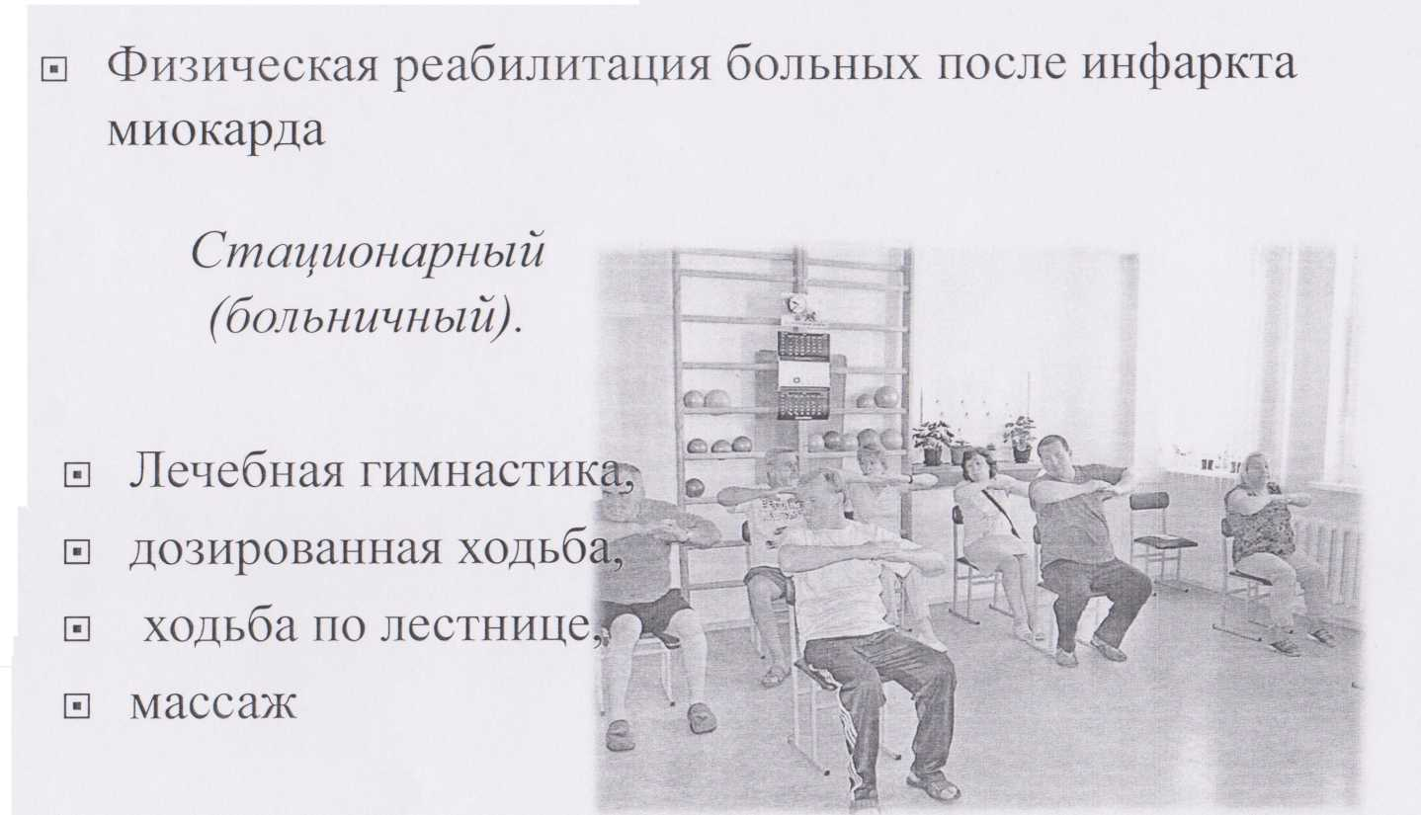

Послеболышчный
(реадаптация)
1. Лечебная гимнастика.
2. Дозированная ходьба, ходьба по лестнице. ⁵
3. Занятия на тренажерах общего действия (велотренажер и др)
4. Элементы спортивноприкладных упражнений и игр.
5. Массаж.
6. Трудотерапия

Поддерживающий
(реабилитация, в том.
числе восстановление
трудоспособности)
1. Физкультурно- оздоровительные формыгимнастическихупражнений,
и спортивно-прикладные и игровые.
2. Трудотерапия

Массаж

Первую процедуру общего массажа проводят в 1-й день, а затем повторяют 1-2 раза в сутки в течение 5— 15 дней.
Массаж спины проводят в положении больного на правом боку, при этом врач (или массажист) левой рукой поддерживает больного за левую руку, а правой рукой выполняет массаж спины (растирание, ординарное разминание, поглаживание).
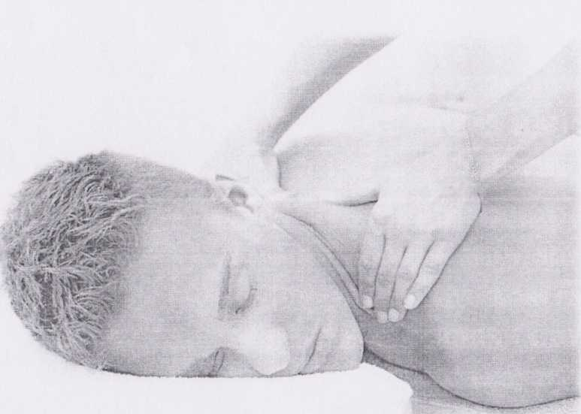

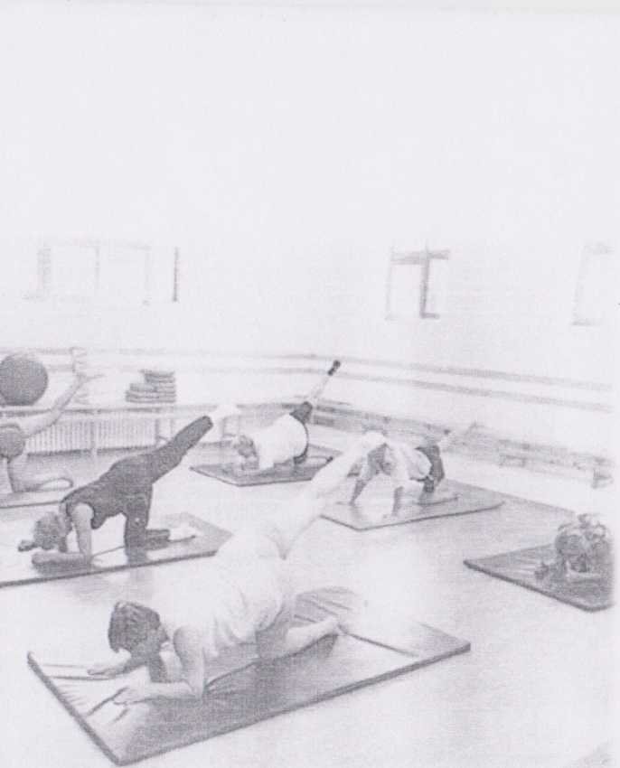

С I стадией :занятия лечебной гимнастикой
Лечебная гимнастика проводится групповым способом в исходных положениях: лежа, сидя и стоя. Используются упражнения для всех мышечных групп, темп выполнения средний, продолжительность занятий 25-30 мин.
Со II стадиеймассаж и самомассаж, особенно воротниковой зоны.
- дозированная ходьба,
- плавание,
- умеренная
- велоэргометрическая нагрузка,
- терренкур,
- игры,аутогенная тренировка

СПИСОК ИСПОЛЬЗОВАННОЙ ЛИТЕРАТУРЫ

      - Козлова Л.В., Козлов С.А., Семененко Л.А. «Основы реабилитации для медицинских колледжей»: учебное пособие, изд. 7-е./ Ростов –на –Дону «Феникс»,2012.
2.Павлухина Н.П.«Классический массаж»/ Издательство «Наука и nехника»,Санкт – Петербург, 2013.
3.Васичкин В. «Большой справочник по массаж»/ Издательство «АСТ», 2014.
4.Васичкин В. «Все про массаж»/ Издательство «АСТ», 2014.
5.Бирюков А.А. «Массаж», 2003 г.
6.Самусев Р.П., Селин Ю.М. «Анатомия человека», 3- е изд./ ООО «Издательский дом «ОНИКС 21 век»: ООО «Мир и образование», 2004.

